LOGOPEDSKE VJEŽBE (Nemanja Vukotić,mag.prim.educ.)
UČENICA: A.H. (OOS19)
DATUM: 6.4.2020.
KOMUNICIRAJTE S DJETETOM JER JE TO NAJBOLJA VJEŽBA KOJU MU MOŽETE DATI!

OPIS AKTIVNOSTI:
STAVITE ISPRED UČENICE TRI PREDMETA. POKAŽITE JOJ I IMENUJTE SVAKI PREDMET. ZATRAŽITE OD UČENICE DA NA VAŠ NALOG UZME I PRUŽI VAM PREDMET KOJI GA TRAŽITE. NPR. DAJ MI MARAMICE. DAJ MI LOPTICU. DAJ MI MEDU.

POHVALITE UČENICU ZA SVAKI DOBRO OBAVLJENI ZADATAK.
OSMIŠLJAVAJTE SLIČNE VJEŽBE VIŠE PUTA DNEVNO, SLOBODNO PROMIJENITE PREDMETE!

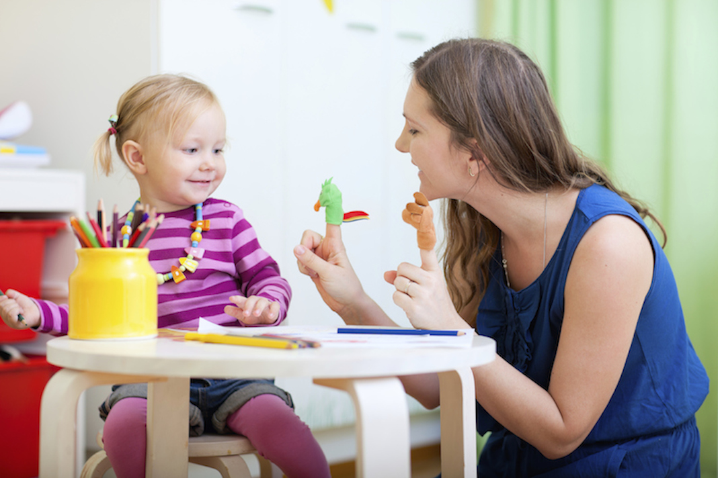

Foto izvor: https://prakticnamama.com/evo-kako-mozete-pomoci-djetetu-da-sto-prije-savlada-govor/ (26.2.2020.)

